**Направление 6. «Информационно-экологические мероприятия по работе с местным сообществом»**

6.2. Подготовить и разместить в общедоступных местах для местного населения наглядный природоохранный информационный материал, созданный учащимися (не реже одного раза в год).

**Задачи для выполнения задания:**

1. Обновлять информацию на стенде «Зеленые школы» – ежемесячно.
2. Распространять информацию об образовательном проекте «Зеленые школы» – постоянно.
3. Разработать памятки по всем направлениям общеобразовательного проекта «Зелёные школы» сентябрь – май.
4. Распространить памятки среди работников и учащихся школы и местного населения – постоянно.

**Дата выполнения**:на протяжении года.

**Количество участников**:11 человек.

**Список участников, реализующих п. 6.2. направление «Информационно-экологические мероприятия по работе с местным сообществом»**

1. Карпук Дмитрий Алексеевич.
2. Лысевич Дарья Сергеевна.
3. Папкович Екатерина Григорьевна.
4. Садовская Злата Вячеславовна.
5. Сикор Александра Витальевна.
6. Линкевич Анастасия Анатольевна.
7. Басак Полина Сергеевна.
8. Михайловский Сергей Викторович.
9. Пожарицкая Полина Николаевна.
10. Турок Ксения Денисовна.
11. Гончаревич Вадим Викторович.

**Ответственный педагогический работник: Архипова А. В., учитель химии и биологии.**

**Выполнение задания:** Ежемесячностенд Зеленые школы пополнялся разнообразной информацией по всем направлениям программы Зеленые школы.

**Стенд «Зеленые школы»**

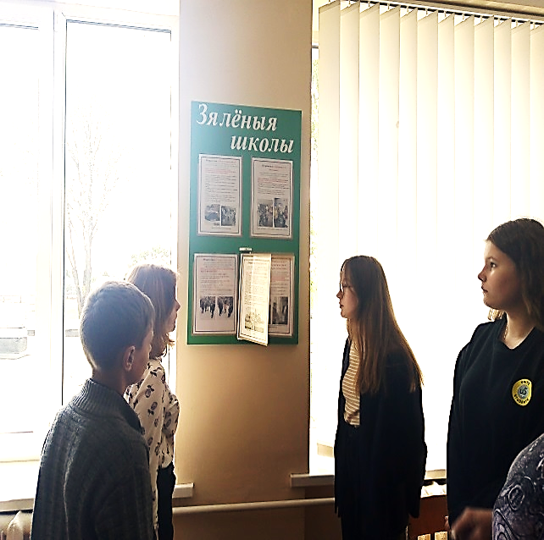

**Памятки по направлениям общеобразовательного проекта «Зелёные школы» и фотоотчет**

|  |  |
| --- | --- |
|  |  |
|  |  |

|  |  |
| --- | --- |
|  |  |
|  |  |